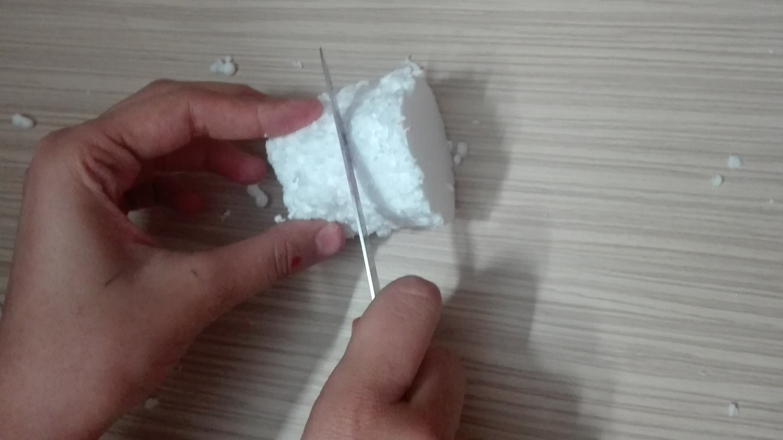

شکل به دست آمده را از نصف ارتفاع آن میبریم .

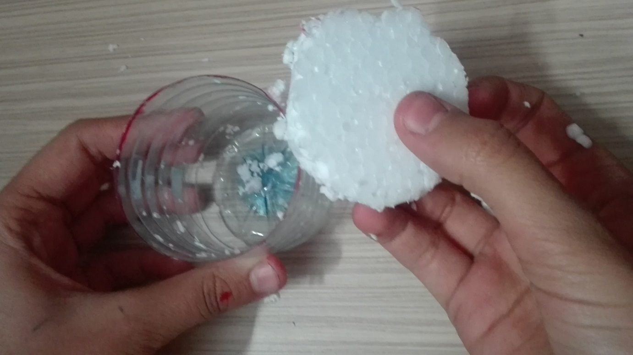

یکی از تکه های درست شده را داخل بطری میگزاریم.

